 | BURSA ULUDAĞ ÜNİVERSİTESİ
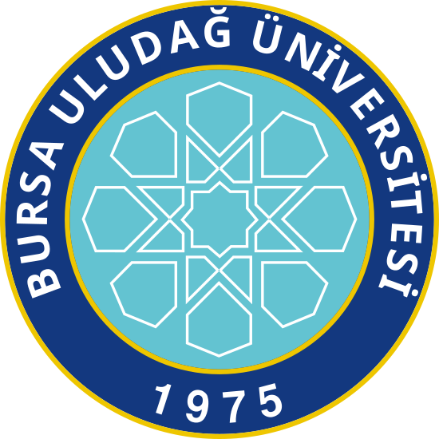 |  | FEN BİLİMLERİ ENSTİTÜSÜ
 |  | 2018-2019 EĞİTİM-ÖĞRETİM YILI BAHAR YARIYILI DERS GÖREVLENDİRME FORMU
 | ANABİLİM DALI: |  | ÇEVRE MÜHENDİSLİĞİ |  |  |  |  |  |  | PROGRAMI : |  | TEZSİZ YÜKSEK LİSANS
DERS AŞAMASI | II. YARIYIL / BAHAR
 | KODU | DERSİN ADI |  | Z/S | T | U | L | Kr | AK TS |  | ÖĞRETİM ÜYESİ |  | GÜNÜ | SAATİ |  | SINIFI
 |  | ZORUNLU DERSLER
 | CEV 5302 | Çevre Mühendisleri için İstatistikª |  | Z | 3 | 0 | 0 |  | 6 |  | Prof. Dr. Ufuk Alkan |  | Perşembe | 17:00-19:30 |  | Ç101
 | CEV 5304 | İleri Çevre Mühendisliği Kimyası Iª |  | Z | 3 | 0 | 0 |  | 7 |  | Prof. Dr. Güray Salihoğlu  Doç. Dr. Taner Yonar |  | Salı | 17:00-19:30 |  | Ç101
 |  | SEÇMELİ DERSLER
 | CEV 5122 | Su Kalitesi Yönetimi |  | S | 2 | 2 | 0 |  | 6 |  | Prof. Dr. Feza Karaer |  | Çarşamba | 17:00-20:15 |  | Ç105
 | CEV 5222 | Endüstriyel Atık Yönetimi |  | S | 3 | 0 | 0 |  | 6 |  | Doç. Dr. N. Kamil Salihoğlu |  | Çarşamba | 17:45-20:15 |  | Ç107
 | CEV 5148 | Endüstriyel Atıksuların Geri Kazanım ve Tekrar Kullanım Teknikleri |  | S | 3 | 0 | 0 |  | 6 |  | Prof. Dr. Seval K. Akal Solmaz |  | Perşembe | 19:30-22:00 |  | Ç104
 | CEV 5226 | Atıksu Mühendisliği |  | S | 2 | 2 | 0 |  | 6 |  | Prof. Dr. Gökhan Ekrem Üstün |  | Çarşamba | 17:45-21:15 |  | Ç106
 | CEV 5316 | Arıtma Çamurlarının Susuzlaştırılması |  | S | 3 | 0 | 0 |  | 6 |  | Doç. Dr. Selnur Uçaroğlu |  | Pazartesi | 17:00-19:30 |  | Ç105

